Was ist ein Microcontroller?
Mikrocontroller sind kleine elektronische Bauteile, die in automatisch funktionierenden Geräten sozusagen das Gehirn darstellen, also die Steuerzentrale, die zum Beispiel
- …in einer Waschmaschine das Waschprogramm steuert und die Temperaturen regelt
- …in einem Airbag entscheidet, ob ein Crash vorliegt und dann binnen 15 ms die Zündung auslöst
- …eine Schiebetüre beim Herannahen von Personen automatisch öffnet
- ….oder in deinem nächsten Projekt Vorgänge steuert.
MikrocontrollerFür das Wort Mikrocontroller verwendet man oft die Abkürzung µC. Das µ (sprich „mü“) ist ein griechischer Buchstabe und wird als Kürzel für „mikro“ verwendet.
Das folgende Diagramm zeigt die Bauelemente und Funktionen eines Arduino Uno, wie wir in im Unterricht verwenden werden:
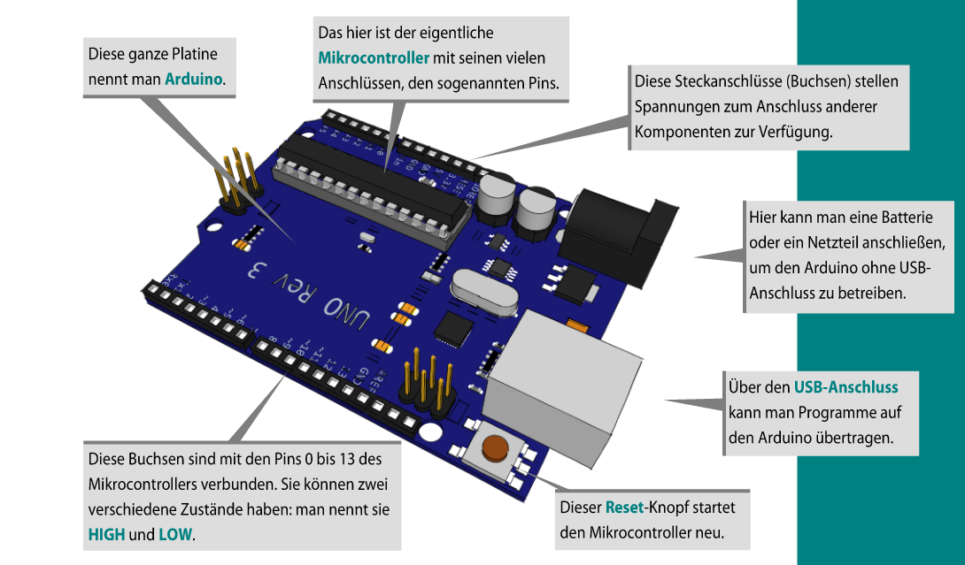

Unser Experimentierbrett
Auf dem Experimentierbrett befindet sich ein Arduino-UNO-Klon von Sainsmart und ein Steckbrett (neudeutsch: Breadboard). Die wichtigsten Komponenten sind in der folgenden Abbildung bezeichnet.

Anschlüsse unseres Mikrocontrollers
Um Leuchtdioden leuchten zu lassen oder Motoren zu steuern, erzeugt ein Mikrocontroller an seinen Pins (Anschlüssen) verschiedene Spannungen.
- Digitale Pins: Sie haben entweder den Zustand HIGH oder LOW. Es liegen dann entweder 0V oder 5V an.
- Analoge Pins: Ihr Spannungswert kann zwischen 0V und 5V liegen.
Über die Pins können auch Spannungswerte eingelesen werden. Damit kann man z.B. überprüfen, ob ein Schalter geöffnet ist oder geschlossen, ob viel Licht auf eine Photozelle fällt oder wenig. Auch hier gibt es die Unterscheidung zwischen digitalen Pins (Entweder HIGH oder LOW) und den analogen Pins (Spannungswerte zwischen 0V und 5V).

